**Parijs**

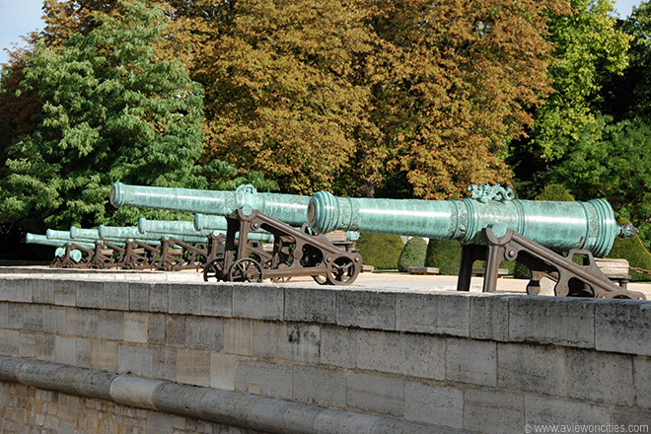

**Musée de l'Armée**

Het Musée de l’Armée in Parijs wordt beschouwd als een van de beste militaire musea ter wereld.

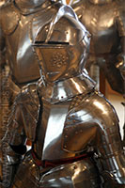Je hebt minstens een halve dag nodig om de indrukwekkende verzameling die de periode van de middeleeuwen tot de Tweede Wereldoorlog bestrijkt, te kunnen bekijken.

**Het Museum**

Middeleeuws harnas

Het Musée de l’Armée opende in 1905.

Het combineerde twee bestaande musea, het Artillerie Museum en het Geschiedkundig Militair Museum.

Het uitgestrekte museum is gehuisvest in het [Invalides complex](http://www.stadsverkenner.com/parijs/invalides).  
Het beschrijft de oorlogsgeschiedenis vanaf de vroege middeleeuwen tot het einde van de Tweede Wereldoorlog.

Het museum bezit een haast ongeëvenaarde selectie kunstvoorwerpen, uniformen en andere voorwerpen uit de oorlogs- geschiedenis.

Er wordt speciale aandacht besteed aan de 17e en 18e eeuwse oorlogen vanaf de heerschappij van Lodewijk XIV, de Napoleontische oorlogen, de Frans-Pruisische oorlog en Wereldoorlog I en II.

Vooral de tentoonstelling over Wereldoorlog II is erg uitgebreid. Verspreid over een heel aantal zalen toont het de Duitse inval, de bezetting van Frankrijk, het verzet en uiteindelijk de bevrijding. Er wordt ook aandacht besteed aan de Holocaust, de Amerikaanse inbreng en de oorlog in de Stille Oceaan.

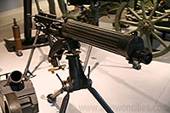Bezoekers krijgen ook een grote collectie oorlogswapens en harnassen te zien uit de periode van de 13e tot de 17e eeuw evenals wapenuitrustingen voor de jacht en voor tornooien.

Een deel van het museum besteed ook aandacht a an Oosterse wapens uit de 15e tot 20e eeuw.

Verder zijn er ook voorwerpen uit de Franse inmenging in de Amerikaanse Revolutie.

Napoleon

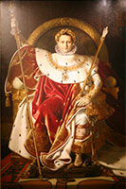Voor de fans van Napoleon zijn er ook enkele zeldzame voorwerpen te zien zoals het uniform en hoeden van de generaal zelf, evenals enkele persoonlijke trofeeën. De fascinerende verzameling uniformen uit de tijd van Napoleon is een van de grootste dergelijke collecties ter wereld.

Tombe van Napoleon

Een bezoek aan het Musée de l’Armée kan gecombineerd worden met een bezoek aan de tombe van Napoleon, er is een gecombineerd ticket voor de tombe en het museum. De tombe is gelegen in de crypte van de [Dôme des Invalides](http://www.stadsverkenner.com/parijs/domedesinvalides), gelegen in hetzelfde complex als het museum. Naast Napoleon zijn er ook twee van zijn broers en zijn zoon opgeborgen.

**Musée des Plans-Reliefs**

Ook inbegrepen in het toegangsticket tot het Musée de l’Armée is een bezoek aan het Musée des Plans-Relief, een verzameling van grote, gedetailleerde maquettes van Franse forten en versterkte steden. Vele van deze maquettes hebben een oppervlakte van vele tientallen vierkante meter.

De oudste maquette is deze van Perpignan, dat gemaakt werd in 1686. Een andere interessante maquette is deze van de Mont Saint-Michel, een versterkt schiereiland dat tot in de kleinste details wordt weergegeven.